

សាកលវិទ្យាល័យ ភូមិន្ទភ្នំពេញ

Royal University of Phnom Penh

Web Application

**ថ្នាក់​​ E6 ឆ្នាំទី​ ៤ ក្រុមកិច្ចកាធ្វើរអំពី ៖**

**Coffee Shop for Web browser**



បង្រៀនដោយ៖ លោកគ្រូ ជឹម ប៊ុនធឿន

សិស្ស IT ជំនាន់ទី ២០ Semester 2 ឆ្នាំសិក្សា ២០១៩-២០២០

សមាជិកក្រុម៖ ១. ណំ កូពី  
 ២. រត្ន័ សុកគីម  
 ៣. ស៊ឹម សុភាព  
 ៤. ឈុន វន្នី  
 ៥. សុខ​ ដារ៉ូវ៉ា  
 ៦. សុខ ​ខឿនមករា

មាតិការ

**១.​​ អារម្ភកថា**

**២. គោលបំណង**

**៣. សេចក្តីផ្តើម**

**៣.១** ការពិពណ៌នាអំពី ដើមចមនៃការបង្កើត​ **Website**

**៣.២** បង្ហាញអំពីលក្ខណៈពិសេស និងបច្ចេកវិទ្យាសម្រាប់សរសេបង្កើត **Website**

**៤.​​ ការកំណត់ Scope និង ថិរវេលា**

**៥. ការបង្ហាញអំពី វេបសាយទាំងមូល**

១.អារម្ភកថា

​​ សព្វថ្ងៃនេះ យើងឃើញថាបច្ចេកវិទ្យាទំនើប‌ៗកំពុងរីកចម្រើនខ្លាំងនៅក្នុងពិភពលោកបច្ចុប្បន្ន។នឹងមានការបង្កើតឡើងនៅប្រពន្ធ័ អ៊ីនធីណែតដែលមានល្បឿនលឿន សម្រាប់ធ្វើរការភ្ជាប់ទំនាក់ទំនង់យ៉ាងឆាប់រហស័។ ស្របពេលនេះ ការប្រើប្រាស់នូវប្រពន្ធ័អ៊ីនធីណែត សម្រាប់ទាក់ទង់គ្នាគឺ វាមានភាពប្រសើរខ្លាំង នឹងកាន់តែជិតស្និទសម្រាប់ការប្រើប្រាស់ធ្វើរការទាក់ទង់ផង​ និង​សម្រាប់ការងារជាច្រើនផ្រេងទៀត។ ដូចច្នេះ មនុស្សជាច្រើនមានការយល់ដឹងច្រើនទៅនឹកការប្រើប្រាស់នូវ បណ្តាញសង្គមផ្សេងៗដូចជា Google, Facebook, Email, Website និងកម្មវិធីជាច្រើនទៀត។ចំពោះទៅលើការសិក្សាវិញ វាគឺមានភាពងាយស្រួលសម្រាប់ឲ្យសិស្សសិក្សាស្វែងយល់ដោយខ្លួនឯងបន្ថែមទៀត ដោយគ្រាន់តែពួកគេស្វែងរកនៅក្នុង Google រឺ ចូលទៅកាន់ Website ណាមួយដែលពួកគេស្គាល់ នោះគេនិងដឹងពត៍មានបន្ថែមផ្សេងទៀត។

២.គោលបំណង

ដើម្បីឆ្លើយតបទៅនិង បច្ចេកវិទ្យានាសម័យទំនើបបច្ចុប្បន្ននេះ ពួកយើងក៏បានបង្កើនឡើងនូវ website សម្រាប់ហាង កាហ្វេមួយដើម្បីធ្វើរឲ្យមានភាពកាន់តែងាយស្រួលដល់អ្នកដែលចង់ទិញកាហ្វេយកទៅពិសារដោយពួកគេពុំចាំបាច់ ទៅដល់ទីតាំងហាងផ្ទាល់ គឺគ្រាន់តែចូលទៅកាន់ Website កាហ្វេរបស់យើងរួចហើយធ្វើរការ Order នូវ Menu ដែលមាន បន្ទាប់មកចុះឈ្មោះ និងទីតាំងទំនាក់ទំនង់ ហើយយើងនឹងរៀបចំសម្រាប់ពួកគាត់ ដឹកជញ្ជូនដល់ទីតាំងពូកគាត់ផ្ទាល់។

៣.សេចក្តីផ្តើម

**៣.១ ដើមចមនៃការបង្កើត Website នេះ**

មានកត្តាចម្បងជាច្រើន ដែលជាហេតុនាំឲ្យពួកយើងបង្កើតវេបសាយទាក់ទង់និងការលក់កាហ្វេរ តាមរយៈ​ Online នេះ។ ទីមួយ គឺពួកយើងឃើងថា មានមនុស្សជាច្រើនពេញនិយមនិង​ ការផឹកកាហ្វេសម្រាប់ជួយសម្រួលដល់ការកាត់បន្ថយការនឿយហត់ផង និងផ្តល់ឲ្យពួកគេទទួលបានជិវិតបែបស៊ីវិល័យផងដែរ។ មួយទៀតដែលជាកត្តាដ៏សំខាន់ផងដែលនោះគឺ ថា សម្រាប់ហាងកាហ្វេ នានាពួកគេមិនទានចាប់អារម្ភណ៏ទៅលើការលក់បែប Online ដោយហេតុប្រហែលជាពួកគេគិតថា វាមិនទាន់ជាតម្រូវការចាំបាច់ខ្លាំង។ ណាមួយទៀតវាប្រហែលជាត្រូវចំណាយច្រើនសម្រាប់ថ្លៃទៅលើការទិញ Domain name និងឈ្នួលសម្រាប់ Hosting Website​ ក្នុងការប្រើប្រាស់វេបសាយ សម្រាប់លក់ជាលក្ខណៈ Online នោះ។ ដូចច្នេះ ហើយទើបពូកយើងចង់ចាប់យកឪកាសទុកជាមុន និងធ្វើឲ្យមានភាពងាយស្រួលក្នុងការទិញកាហ្វេយកទៅហូបដោយពួកយើងអនុវត្តន៍តាមកាហ្វេមាក់ល្បីៗដូចជា Amazon, Starbuck, KOI, Brown, etc. ដែលកាហ្វេទាំងនោះពួកគេមាន វេបសាយរៀងៗខ្លួនសម្រាប់បង្កើនភាពងាយស្រួលដល់នាក់ដែលចង់ទិញកាហ្វេ យកទៅហូបដោយគ្រាន់តែចូលទៅកាន់ ផេកនោះហើយ ធ្វើរការបញ្ជាទិញជាការស្រេច។

**៣.២ បង្ហាញអំពីលក្ខណៈពិសេស និងបច្ចេកវិទ្យាសម្រាប់សរសេបង្កើត Website**

​​​​ វេបសាយនេះ គឺយើងបានធ្វើរការច្របាច់បញ្ជូលគ្នារនូវភារសារសរសេកូដសំខាន់ៗ ដែលផ្តល់ឲ្យវេបសាយនេះមានលក្ខណៈរស់រវើក ស្រប់ទៅតាមស្តង់ដាររបស់វេបសាយល្បីៗ។ វាបានផ្តល់ឲ្យយើងនូវលក្ខណៈ Dynamic និង Static សម្រាប់ដំណើរការប្រើប្រាស់លើវេបសាយនេះ។ វេបសាយដែលមានលក្ខណៈ Dynamic គឺយើងអាចធ្វើការ Store ទុកទិន្ននយ័នៅលើ Database ដែលងាយស្រួលក្នុងការគ្រប់គ្រង់និង​ រក្សាទុកទិន្ននយ័ជាអចិត្រៃ។ខាងក្រោមនេះគឺជាភារសារសរសេរដូកសម្រាប់បង្កើតវេបសាយនេះ៖

១.​ HTML (Hypertext Mackup Language) គឺជាភាសារសម្រាប់ធ្វើរការតែងជាពុម្ភអក្សរ ឫបញ្ជូលជា Text Format ។



២. CSS (Cascading Style Sheets) ជាភាសារសម្រាប់ប្រើរទៅលើការតែងលំអរ ទម្រង់នៃវេបសាយដោយអាចដាក់ជាពណ៍ និងកំណត់ទម្រង់វេបសាយទាំងមូល។



៣. Javascripte គឺជាភាសារសរសេកូដដែលប្រើសម្រាប់ ធ្វើឲ្យវេបសាយមានចលនាក្នុងការគណនា និង អនុវត្តន៍លក្ខខណ្ឌផ្សេងៗ។



៤. JQuery គឺជា Javascripte library ដែលផ្តល់ឲ្យអ្នកសរសេកូដងាយស្រួល ដល់ការហៅឈ្មោះ Function ដែលមានស្រាប់យកមកប្រើតែម្តង ដោយពុំចាំបាច់សរសេរឡើងវិញ។



៥. Booststrap ជា Framework ដែលប្រើសម្រាប់ធ្វើឲ្យវេបសាយអាចបត់បែនបានទៅតាមទម្រង់ផ្សេងគ្នារនៃ Computer, Taplet, Smart phone និង ជួយឲ្យការ Design Website បានស្អាតល្អទៅតាមអ្វីដែលយើងចង់បាន។



៦. PHP: គឺជា Server site scripting language ដែលគេប្រើសម្រាប់ធ្វើឲ្យ Website មានលក្ខណៈជា Static និង Dynamic ហើយក៏សម្រាប់បង្កើតជា Web Application ផងដែរ។



៧. MySQL server ប្រើសម្រាប់ការសរសេកូដដើម្បីយកចេញ និងយកចូល Data ព្រមទាំងធ្វើការ Update, Delete Insert, Connection Database និងបង្កើតនូវលក្ខណៈងាយស្រួលផ្សេងៗសម្រាប់ការយកទិន្ននយ័ពី វេបសាយទៅទុកក្នុង Database និងយកពី Database មកបង្ហាញ។

៤. ការកំណត់ Scope និង ថិរវេលា  
 ការចាប់ផ្តើមឡើងនៃការធ្វើរ វេបសាយនេះគឺពួកយើងបានធ្វើការបែងចែកនូវ ការអនុវត្តន៍ជាជំហានៗ ដោយផ្តោតទៅលើផ្នែកសំខាន់ដូចជា ៖

១. ស្វែងយល់ពីតម្រូវដែលត្រូវធ្វើសម្រាប់ វេបសាយកាហ្វេ

២. ធ្វើការវិភាគ និង Design នូវ Process Flow ដែលមាន

៣. ការ Estimate អំពីពេលវេលា ដែលត្រូវសម្រេចបាន

៤. អនុវត្តន៍ការ Design website និងសរសេកូដក្នុងការអនុវត្តន៍

៥. ធ្វើការត្រួតពិនិត្យវេបសាយទាំងមូល

+ ហើយខាងក្រោមនេះគឺជា ពេលវេលដែលយើងសម្រេចបាននូវជំហានទាំងប្រាំខាងលើ ៖

* 25-11-2019 ដល់ 01-12-2019 ស្វែងរក Topic ដើម្បីអនុវត្តន៍
* 02-12-2019 ដល់ 15-12-2019 កំណត់ tools ដែលត្រូវមាន
* 16-12-2019 ដល់ 26-12-2020 រកឯកសារ (images, contents)
* 27-12-2020 ដល់ 16-02-2020 អនុវត្តន៍ការសរសេកូដ (Code)
* 17-02-2020 ដល់ 23-02-2020 ធ្វើហើយនិងតេស្តរួចរាល់
* 24-02-2020 ដល់ 28-02-2020 ធ្វើ slide និងសៀវភៅ

៥. ការបង្ហាញអំពី វេបសាយទាំងមូល

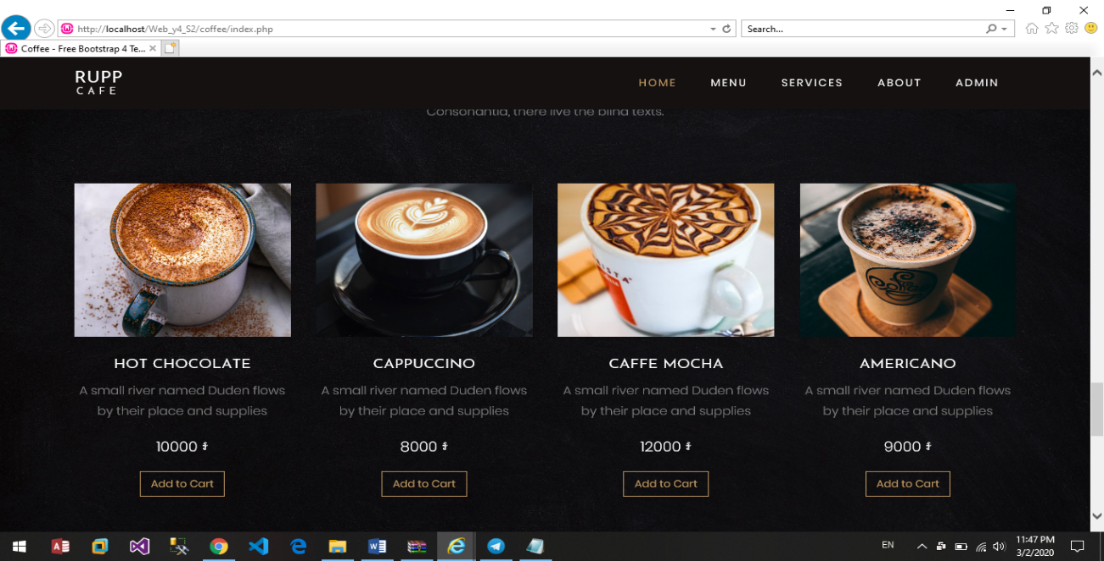​​ សម្រាប់ការបង្ហាញ គឺពួកយើងនិងបង្ហាញអំពីដំណើរការ ក្នុងការប្រើប្រាស់វេបសាយរបស់យើង និងរៀបរាប់ជាមួយនូវរូបព្រមទាំងផ្តល់នូវការណែនាំដែលមានដូចខាងក្រោម៖

* 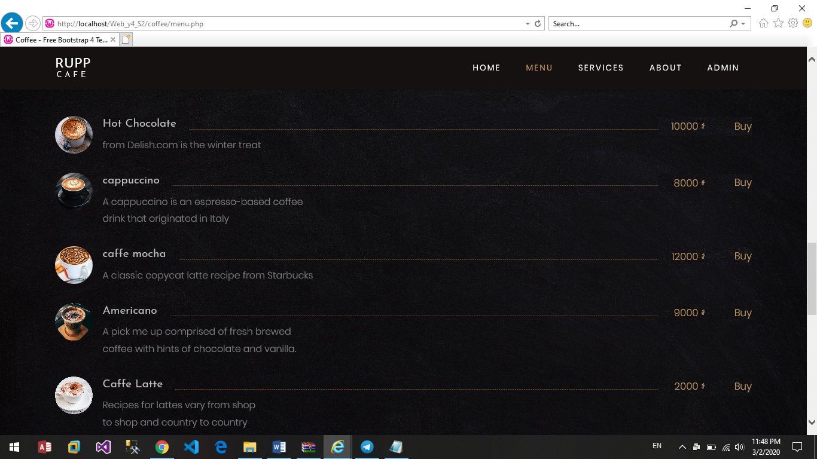រូបទី១ នេះគឺបង្ហាញពីដំណើរការចូលមកកាន់ Home page ដំបូង

របស់ វេបសាយយើង។

* រូបទី២នេះ គឺជាកន្លែងធ្វើការជ្រើសរើសយក Menu ដែលមាន

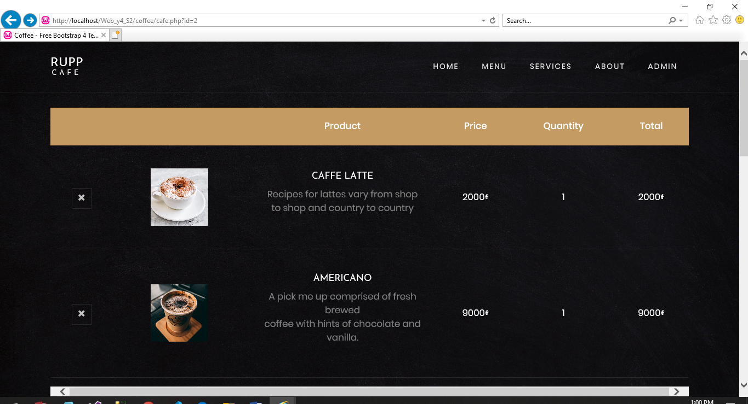

* រូបទី៣ គឺបង្ហាញអំពីការជ្រើសរើសនូវកាហ្វេពីមុនដែលវាសម្រាប់ Short ជា List ដែលបាន Order ។

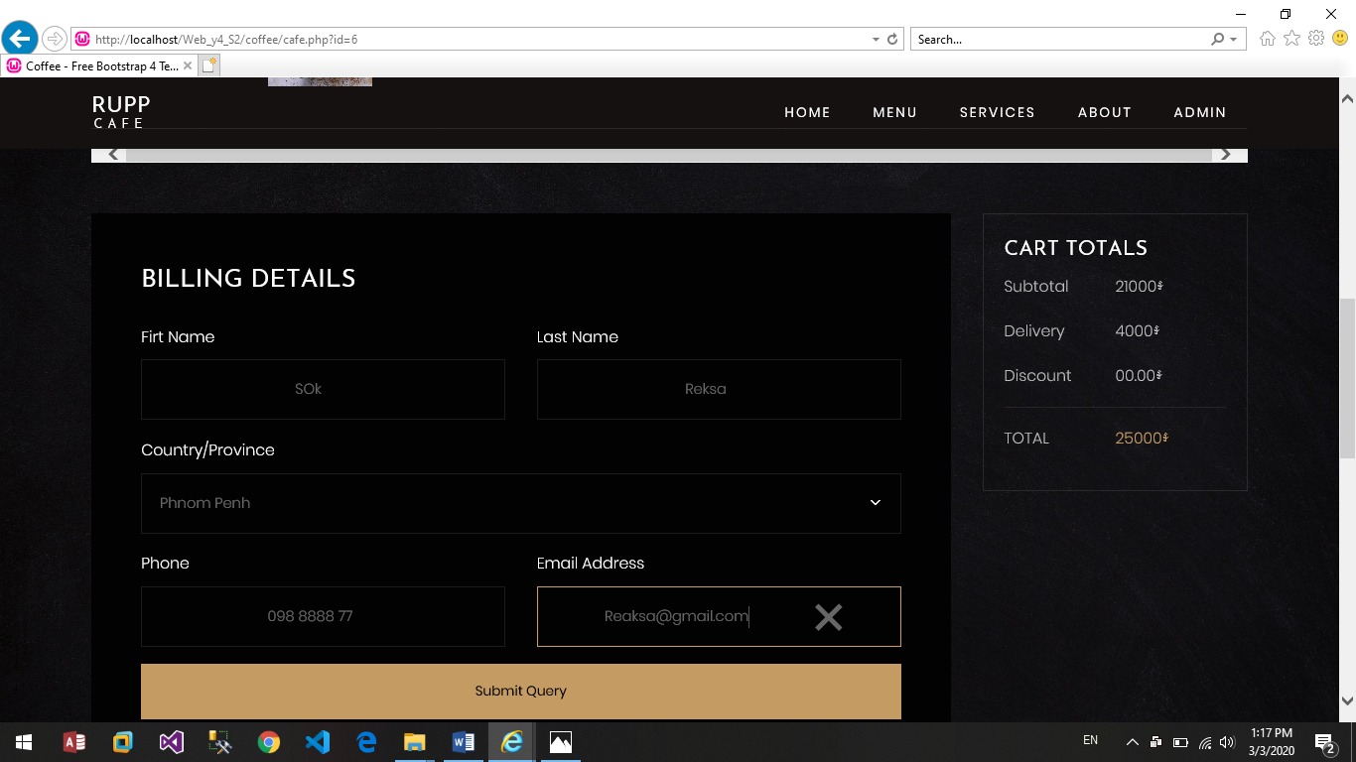

* រូបទី៤ គឺនៅពេលយើងបានជ្រើសរើស Menu រួច យើងតម្រូវឲ្យអតិថិជនបំពេញឈ្មោះ address, contact ដើម្បីងាយស្រួលសម្រាប់ពួកពិនិត្យមើលពីការ order product.

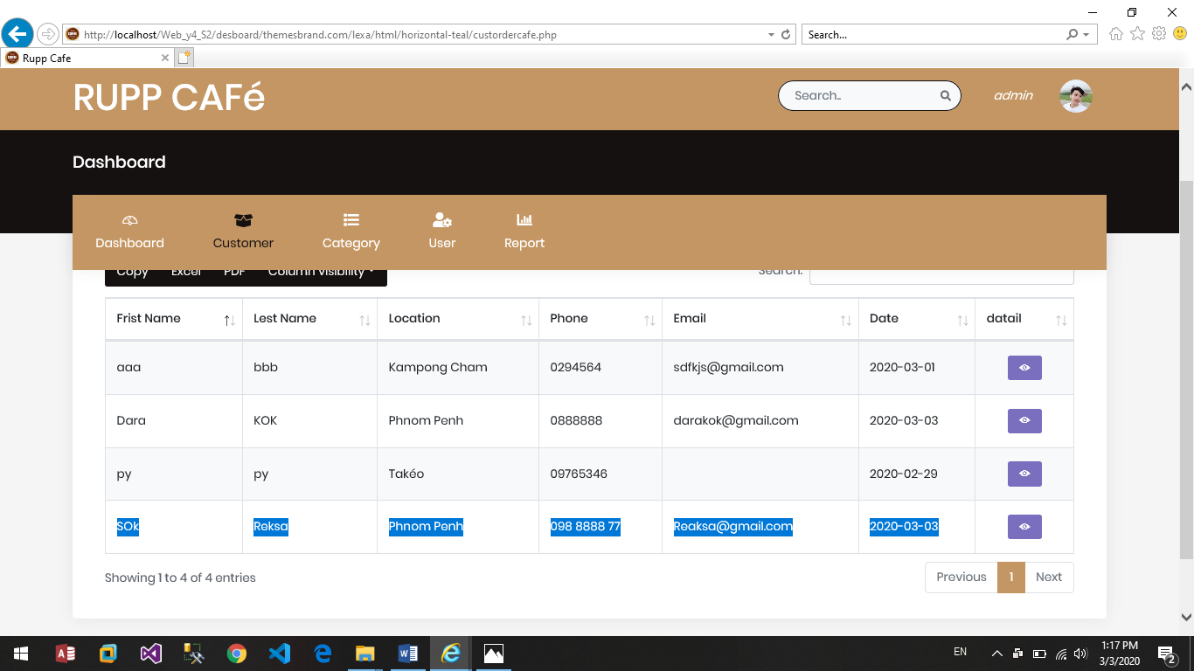

* នេះ បង្ហាញនូវការចុះឈ្មោះនៃអតិថិជនកន្លងមក

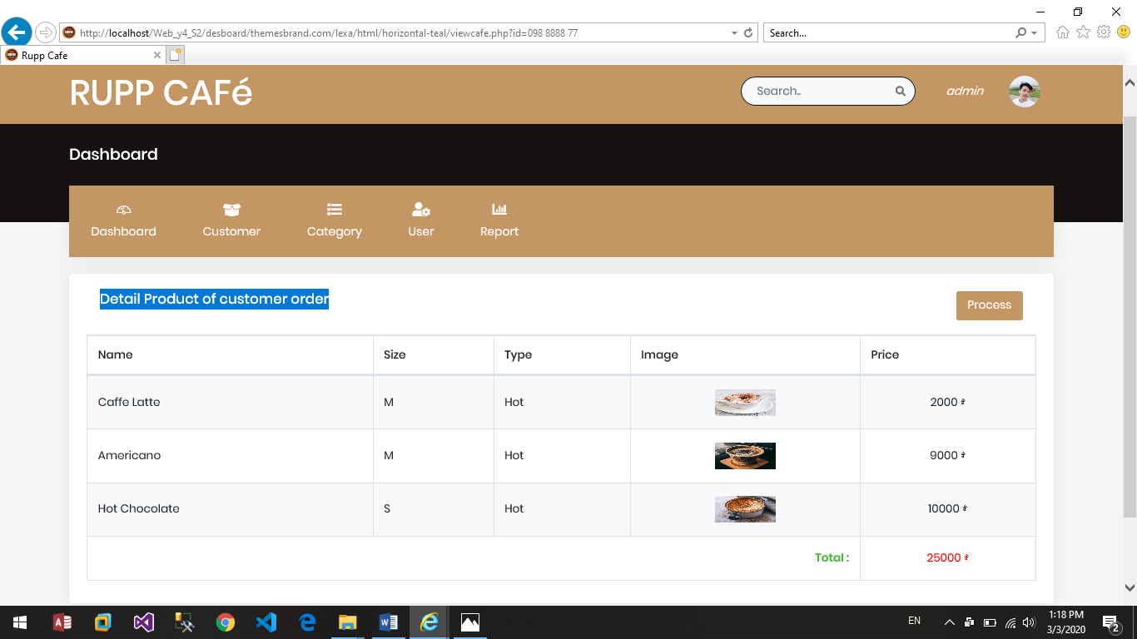

* រូបខាងលើនេះ គឺបង្ហាញពី Detail នៃ Customer ដែលបានចុះឈ្មោះ

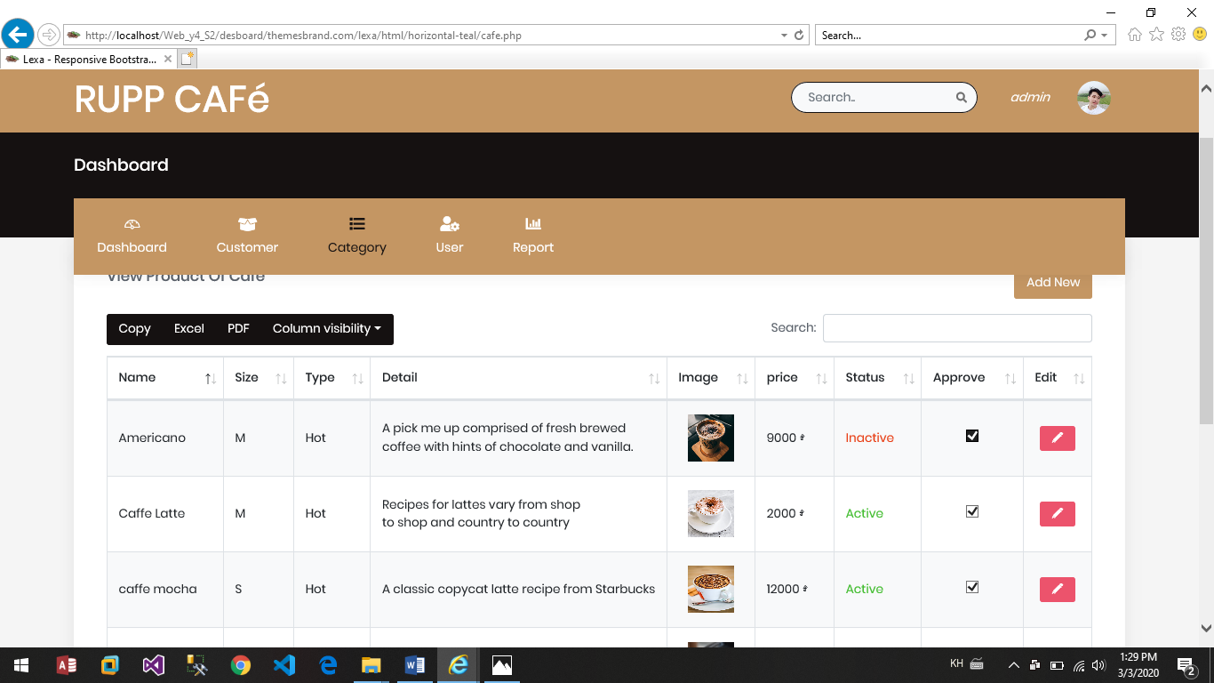

* រូបនេះ បង្ហាញពីការ ជ្រើសរើសរបស់ Admin សម្រាប់ធ្វើការបង្ហាញនូវមុខ កាហ្វេណាមួយដើម្បី Add ទៅ Menu របស់ Customer.
* នេះជាLink GitHub សំរាប់ download Project ៖

https://github.com/Namkopy/web_year4.git